


TECNOLÓGICO NACIONAL DE MÉXICO
UNIDAD ACADÉMICA VENUSTIANO CARRANZA



“INGENIERÍA EN SISTEMAS COMPUTACIONALES”

INGENIERÍA DEL SOFTWARE

ACTIVIDAD

DOCUMENTACION

PRESENTA

SEMESTRE | SEXTO
NOMBRE DEL ALUMNO | MATRICULA
Rafael Aquino Villanueva | 231260073

PROFESOR
ING. FRANCISCO JAVIER MINGO VELAZQUEZ

29 DE MARZO DE 2026 VENUSTIANO CARRANZA, CHIAPAS

Contenido
Introducción 3
Acceso al sistema 4
Credenciales de acceso 4
Panel de administración 5
Control de acceso (Escáner QR) 6
Confirmación de invitados 7
Flujo general del sistema 8
Manejo de errores 11
Requisitos del sistema 12
Conclusión 13

Introducción

El presente documento tiene como finalidad proporcionar una guía de uso del sistema EventControl, una aplicación web diseñada para la gestión de eventos mediante el control de invitados, confirmación de asistencia y validación de acceso utilizando códigos QR.
Esta documentación está dirigida a los distintos tipos de usuarios del sistema, con el objetivo de facilitar su uso y asegurar una correcta operación durante el evento.

Acceso al sistema

El sistema EventControl se encuentra disponible en línea a través de las siguientes direcciones web:

Ubicación | Enlace
Sitio principal | https://eventcontrol-lac.vercel.app
Panel de administración | https://eventcontrol-lac.vercel.app/admin/

Credenciales de acceso

Rol | Usuario | Contraseña
Novio (Administrador) | abi@miboda.com | Abidan2024!
Novia (Administrador) | betsi@miboda.com | Betsi2024!
Recepción | recepcion@miboda.com | Recepcion2024!

Panel de administración
El panel de administración está diseñado para los organizadores del evento, permitiendo la gestión completa del sistema.
Funciones principales:
Resumen: Visualización de invitados registrados, confirmados y presentes.
En vivo: Monitoreo en tiempo real de los invitados que ingresan.
Mesas: Creación y configuración de mesas y capacidad.
Crear pases: Registro de invitados y generación de códigos de acceso.
Invitados: Búsqueda y filtrado de invitados por estado
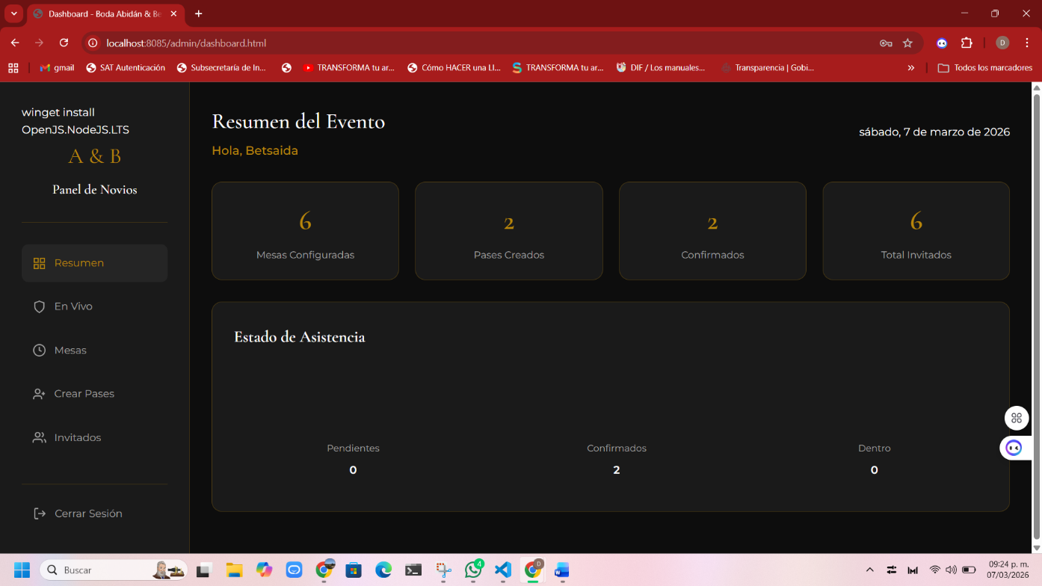
Imagen 1 Panel de administración del sistema EventControl mostrando el resumen del evento, incluyendo el número de mesas configuradas, pases creados, invitados confirmados y el estado de asistencia en tiempo real.

Control de acceso (Escáner QR)

Este módulo es utilizado por el personal de recepción para registrar la entrada de invitados.
Procedimiento:
Iniciar sesión con las credenciales de recepción.
Permitir el acceso a la cámara del dispositivo.
Apuntar la cámara al código QR del invitado.
Verificar la información mostrada (nombre y mesa).
Indicar el número de personas que ingresan.
Hacer clic en “Confirmar entrada”.
Alternativa:
Si el código QR no puede ser leído, se puede ingresar manualmente el código de acceso de 4 dígitos.

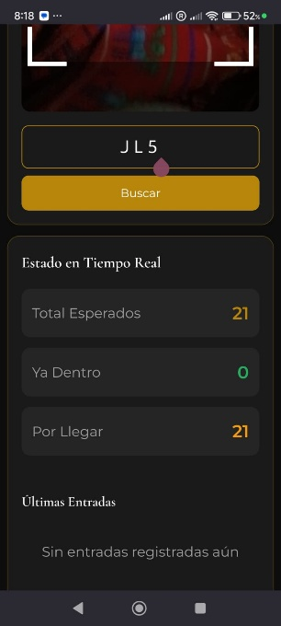
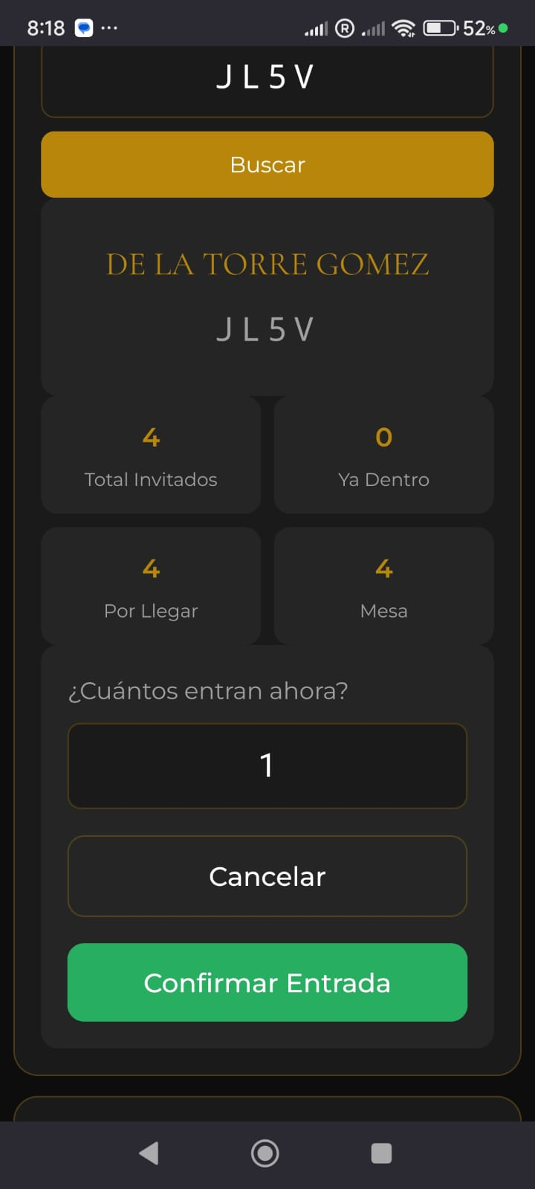
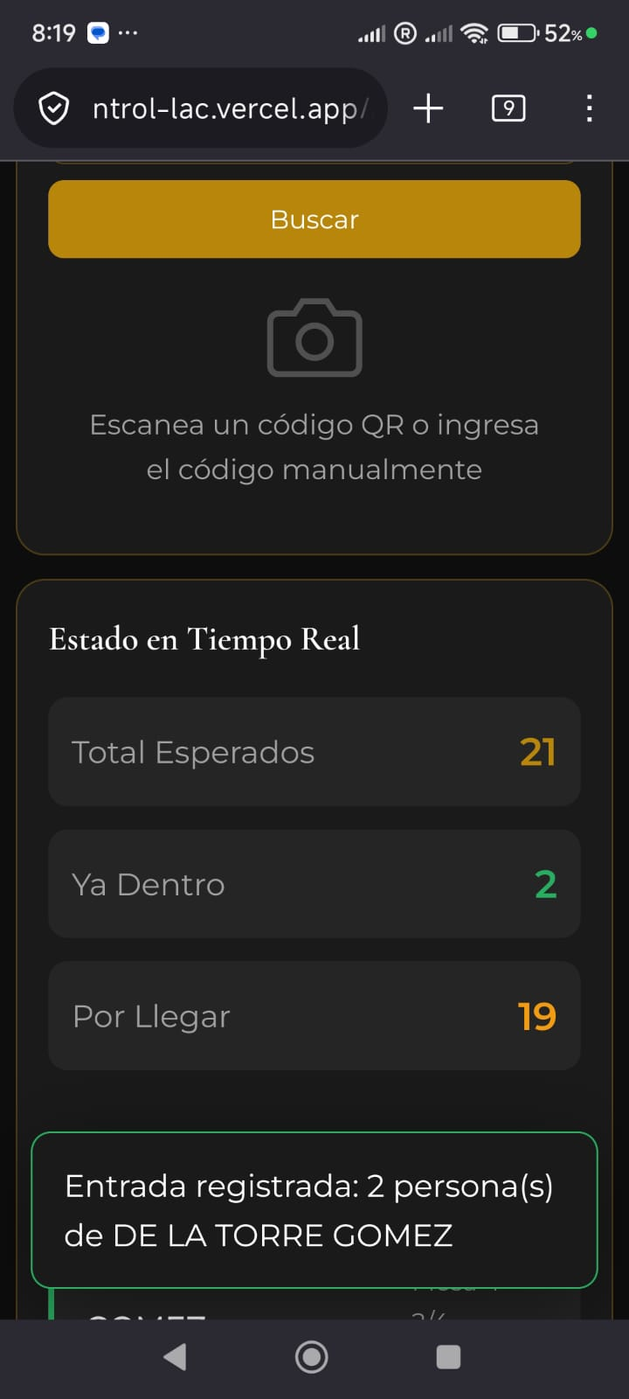
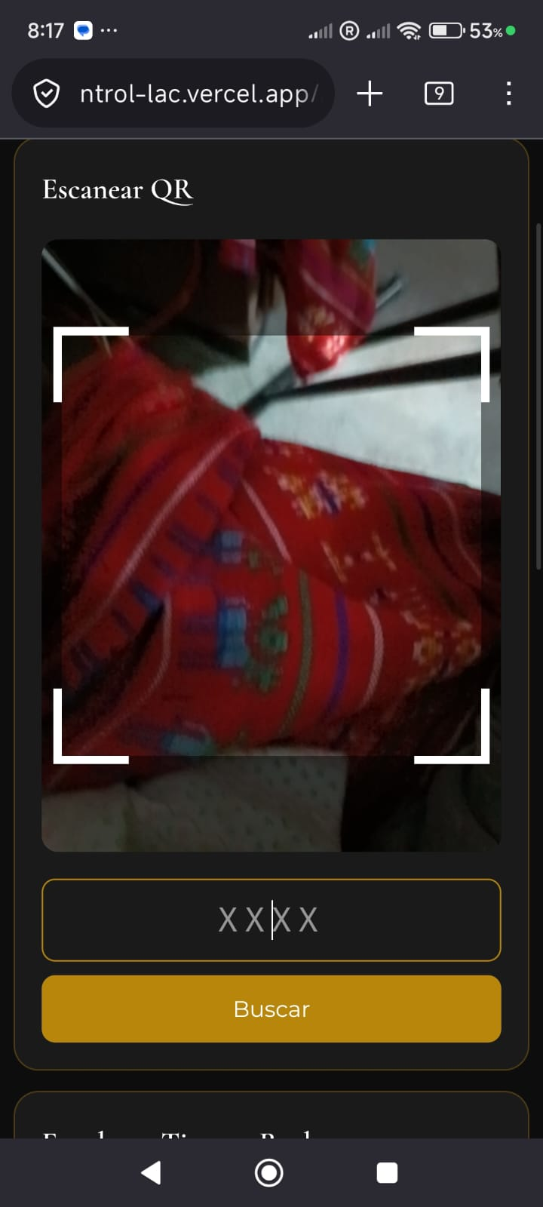
Imagen 2 Proceso de control de acceso en el sistema EventControl, mostrando el escaneo del código QR, la búsqueda del invitado, la visualización de datos y la confirmación de entrada con actualización en tiempo real.

Confirmación de invitados
Este módulo está dirigido a los invitados del evento y no requiere inicio de sesión.
Procedimiento:
Acceder a la página de confirmación.
Ingresar el código de acceso proporcionado.
Hacer clic en “Verificar código”.
Descargar la invitación digital con código QR.
Guardar la invitación en el dispositivo móvil.

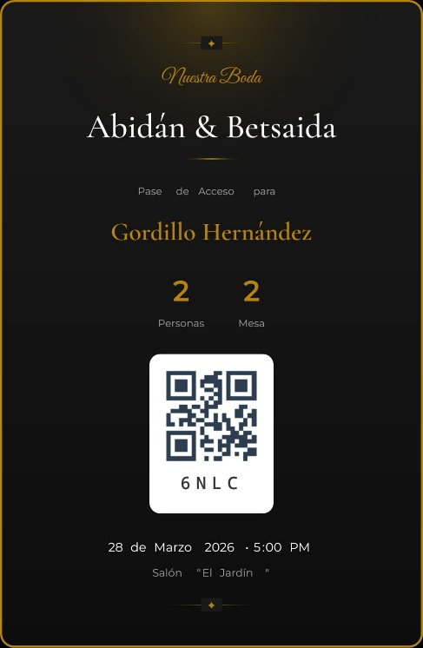
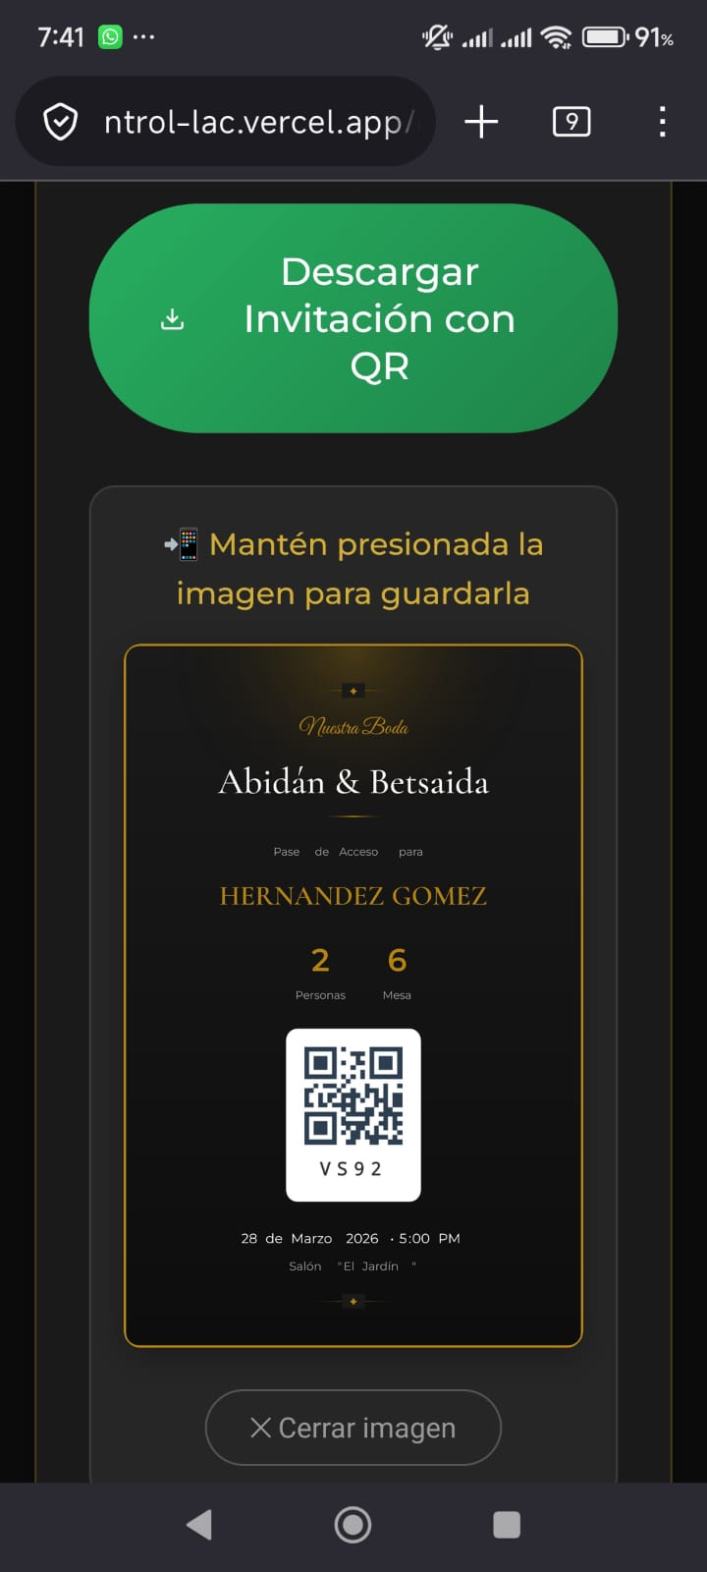
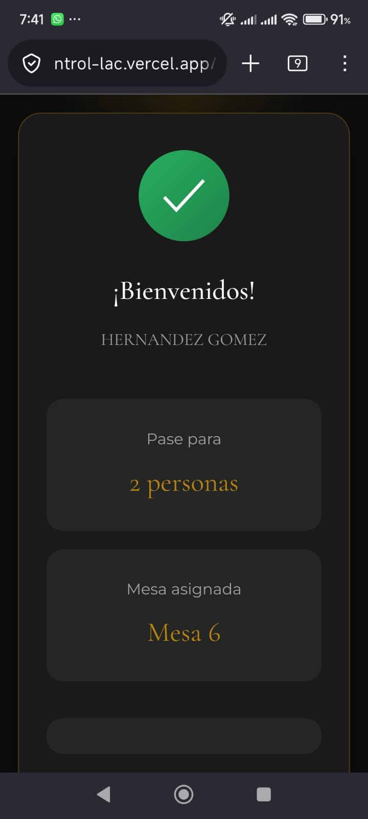
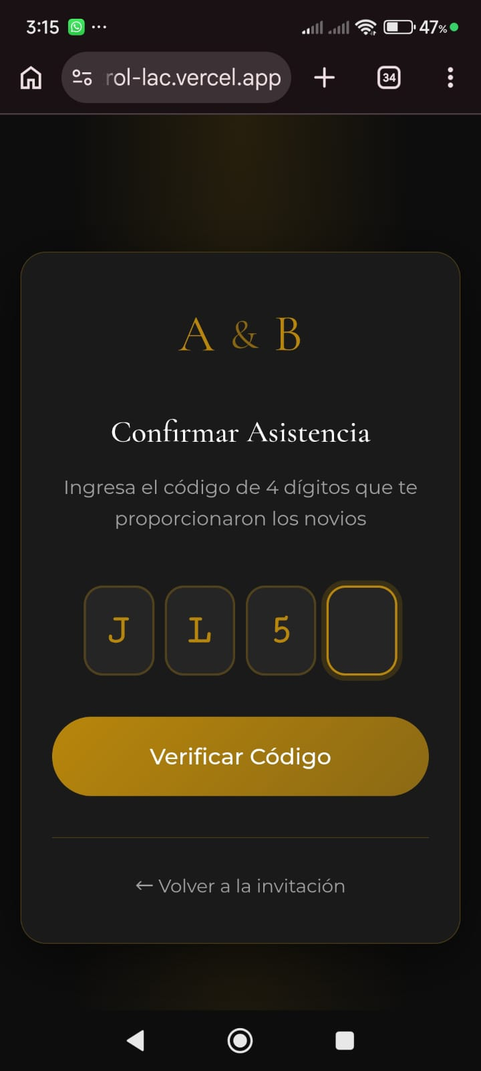

Imagen 3 Proceso de confirmación de asistencia en el sistema EventControl, desde el ingreso del código de acceso hasta la generación de la invitación digital con código QR para su uso en el evento.

Flujo general del sistema
El funcionamiento del sistema sigue el siguiente flujo:
- Registro de invitados por parte del administrador.
El administrador ingresa al sistema y registra la información de los invitados, asignando datos como nombre, número de personas y mesa correspondiente.
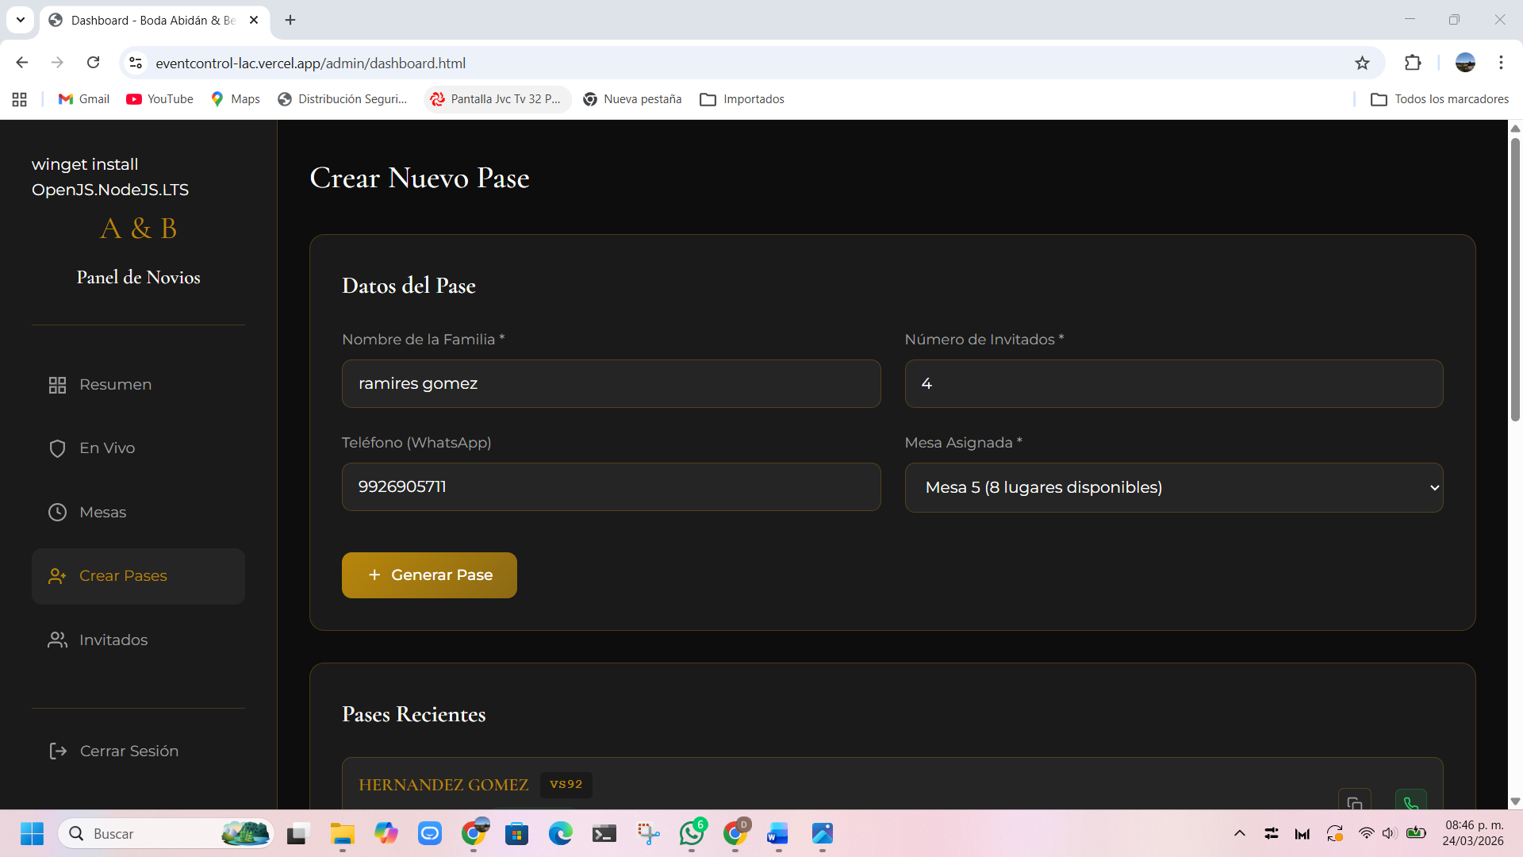
Imagen 4 Registro de invitados en el panel administrativo.

- Generación de códigos de acceso únicos.
El sistema genera automáticamente un código único para cada invitado, el cual será utilizado para confirmar su asistencia.
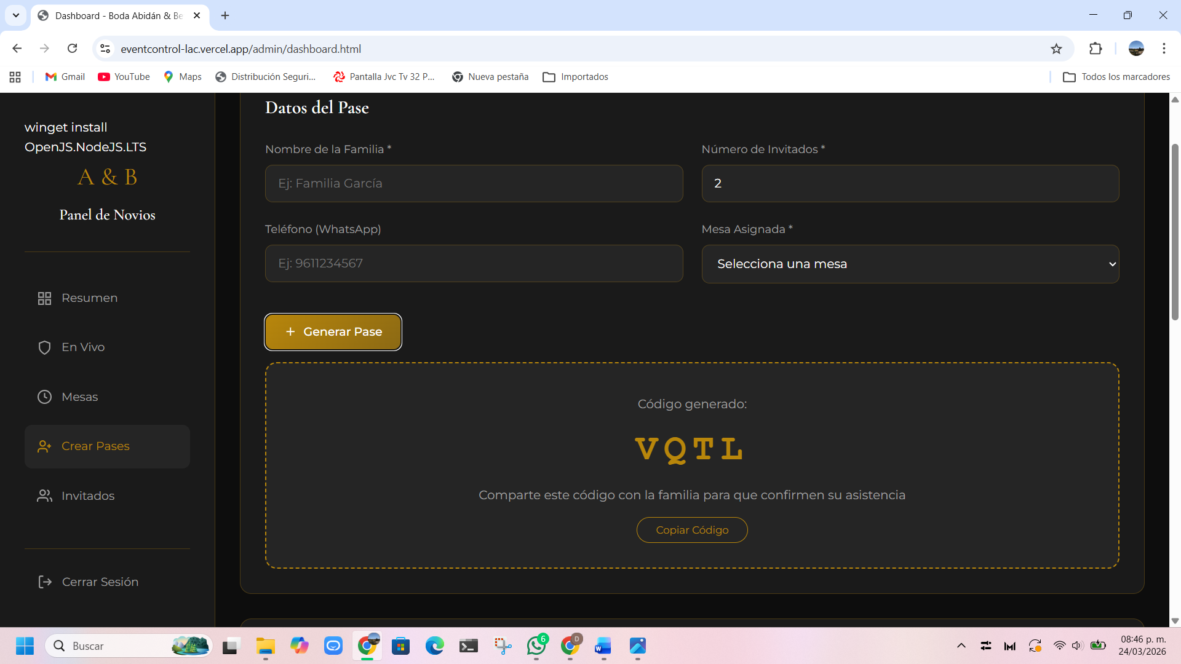
Imagen 5 Generación de código de acceso en el sistema.

- Envío de invitaciones mediante WhatsApp.
Una vez generado el código, se envía al invitado mediante WhatsApp junto con el enlace para confirmar su asistencia.
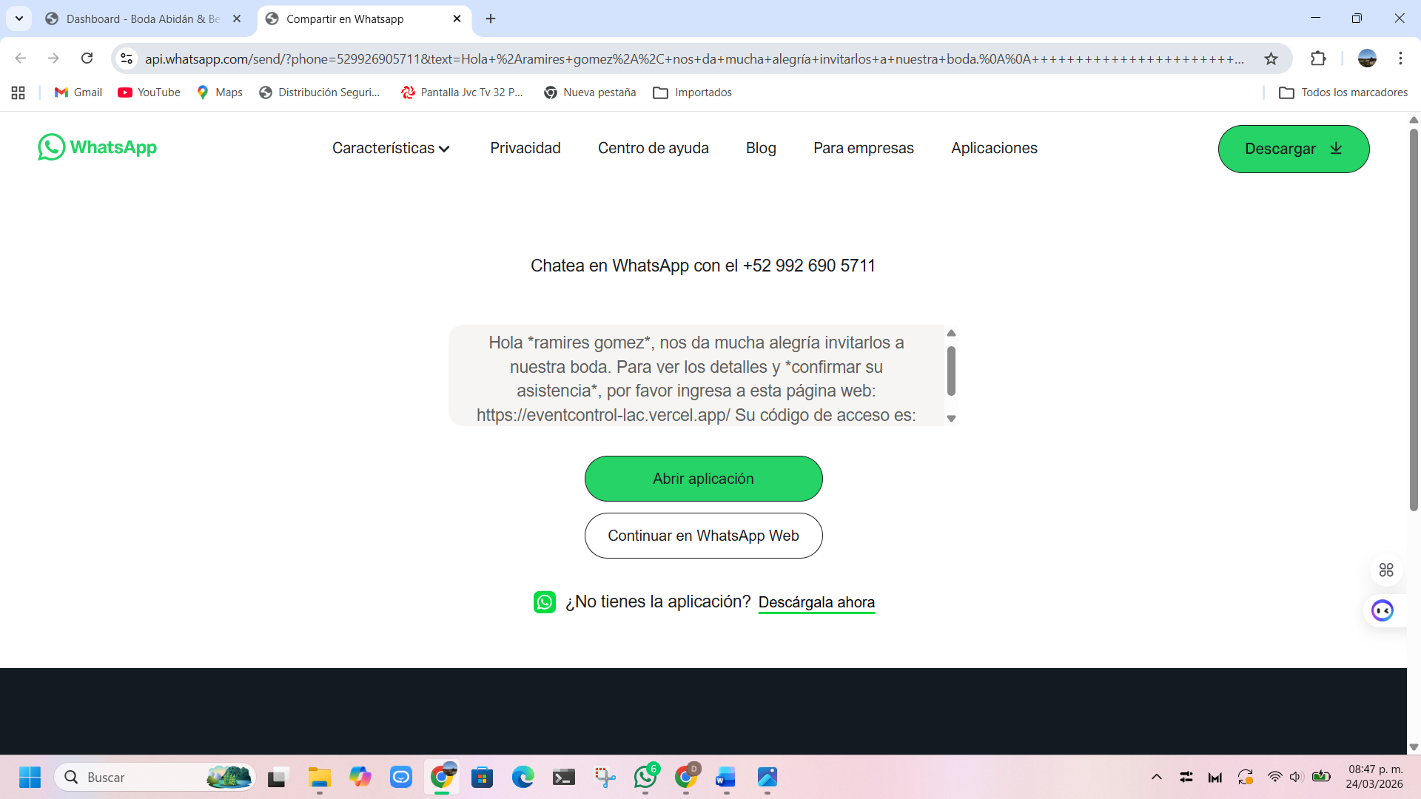
Imagen 6 Envío de invitación digital a través de WhatsApp.

- Confirmación de asistencia por los invitados.
El invitado accede al sistema, ingresa su código y confirma su asistencia, generando su invitación digital con código QR.
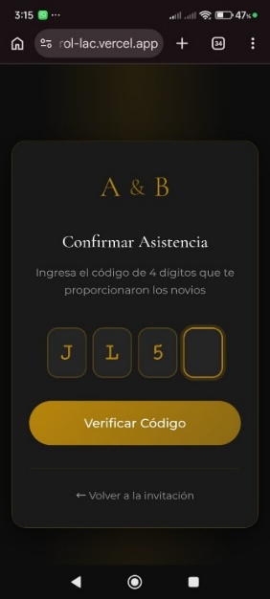
Imagen 7 Confirmación de asistencia y generación de QR.

- Generación de códigos QR.
Una vez confirmada la asistencia, el sistema genera una invitación digital que incluye un código QR único, el cual será utilizado para el acceso al evento
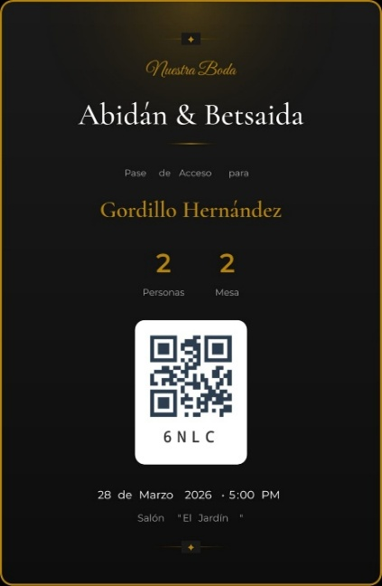
Imagen 8 Invitación digital generada con código QR para el acceso al evento.
- Validación de acceso mediante escaneo.
El personal de acceso utiliza el sistema para escanear el código QR del invitado, verificando su información y validando su entrada.
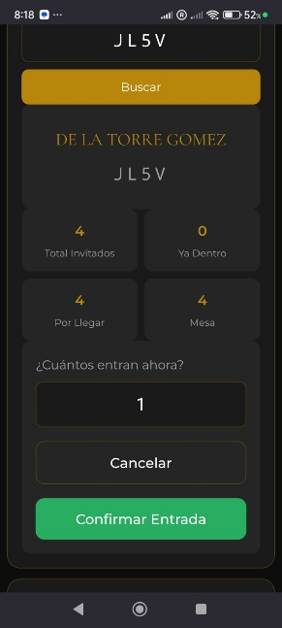
Imagen 9 Validación de acceso mediante escaneo de código QR en el sistema.

- Registro de entrada en tiempo real.
Una vez validado el código QR, el sistema registra automáticamente la entrada del invitado, actualizando el estado en tiempo real dentro del dashboard.
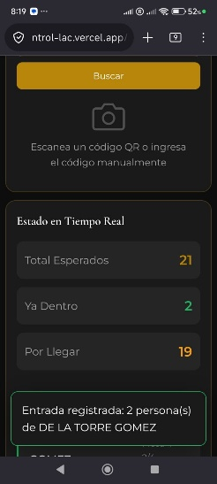
Imagen 10 Una vez validado el código QR, el sistema registra automáticamente la entrada del invitado, actualizando el estado en tiempo real dentro del dashboard.

Manejo de errores
El sistema contempla diferentes escenarios de error y sus respectivas soluciones:
Problema | Solución
Código no encontrado | Verificar el código o contactar al administrador
QR no se lee | Ingresar el código manualmente
Cámara no funciona | Permitir acceso a la cámara y recargar
No inicia sesión | Verificar credenciales
Dashboard no actualiza | Revisar conexión a internet

Requisitos del sistema
Para el correcto funcionamiento del sistema se recomienda:
- Dispositivo con acceso a internet
- Navegador actualizado (Chrome, Safari, Firefox)
- Cámara funcional para escaneo QR
- Conexión estable

Conclusión

El sistema EventControl proporciona una solución eficiente para la gestión de eventos, permitiendo controlar el acceso de invitados de manera organizada y segura.
La implementación de códigos QR, junto con la confirmación digital y el monitoreo en tiempo real, facilita la operación del evento y mejora la experiencia tanto de los organizadores como de los invitados.
La documentación presentada permite a cualquier usuario comprender y utilizar el sistema sin necesidad de conocimientos técnicos avanzados

